МИНИСТЕРТСВО ОБРАЗОВАНИЯ И НАУКИ РОССИЙСКОЙ ФЕДЕРАЦИИ
Федеральное государственное бюджетное образовательное учреждение высшего образования
«КУБАНСКИЙ ГОСУДАРСТВЕННЫЙ УНИВЕРСИТЕТ»
(ФГБОУ «КубГУ»)
Кафедра математических и компьютерных методов
КУРСОВАЯ РАБОТА
СИСТЕМА КАК ПРЕДМЕТ ИССЛЕДОВАНИЯ
Работу выполнил(а) ____________________________ Солиман Х.
(Подпись, дата)
Факультет _________________ Экономический __________________
Направление подготовки 27.03.03 Системный анализ и управление
Научный руководитель, доцент кафедры МКМ, канд. эконом. наук, доцент __________________________ Библя Г.Н.
(Подпись, дата)
Нормоконтролер,
Преподаватель кафедры МКМ ___________________ Кравченко Ю.Д.
(Подпись, дата)

Краснодар 2018

МИНИСТЕРТСВО ОБРАЗОВАНИЯ И НАУКИ РОССИЙСКОЙ ФЕДЕРАЦИИ
Федеральное государственное бюджетное образовательное учреждение высшего образования
«КУБАНСКИЙ ГОСУРАДСТВЕННЫЙ УНИВЕРСИТЕТ»
(ФГБОУ «КубГУ»)
Кафедра математических и компьютерных методов
ЗАДАНИЕ
на курсовую работу
Студентке ____________Солимана Х.________________ группы 113 направления подготовки 27.03.03 Системный анализ
Тема курсовой работы: «Система как предмет исследования»
Цель: Изучить предметную область. Рассмотреть классификацию и виды систем. Рассмотреть примеры их построения и функционирования.
Основные вопросы, подлежащие разработке (исследованию): типы и виды связей компонентов в системе, классификации систем и их функционирование. Изучение и построение собственной системе на имеющейся базе данных.

Основная литература:
Азаров, Б.Ф. Теория систем управления: Учебное пособие / Б.Ф. Азаров, И.В. Карелина и др. - СПб.: Лань, 2013.
Агравал, Г.П. Системы автоматического управления: теория, применение, моделирование в MATLAB .2013.

Руководитель ________________ /Г.Н. Библя /

Задание получил 01 февраля 2018 г.

Студент ____________________ /_____________________/

РЕФЕРАТ
Курсовая работа 28 с., 10 рис., 6 табл., 6 источников.
СИСТЕМА КАК ПРЕДМЕТ ИССЛЕДОВАНИЯ. ВИДЫ И КЛАССИФИКАЦИИ.ПРИНЦИП ФУНКЦИОНИРОВАНИЯ.
Объект исследования – система функционирования организации в реализации товара и структура работы информационно-справочного отдела.
Предмет исследования – система,как перемет исследования.
Целью курсовой работы является исследование различных видов систем и возможность их построения на основе имеющихся данных.
Методы исследования – метод построения самостоятельной системы на основе начальной базы данных.
Основные результаты – рассмотрены различные виды имеющихся систем и выполнена реализация некоторых из них.
Актуальность и практическая значимость заключаются в применении полученной информации для построения и анализа системы функционирования предприятия по реализации полученного товара и исследования функционировании информационно-справочного отдела .

Введение.
Понятие системы является основополагающим в любой структуре организации. Каждая из которых уже является по-своему определенным набором данных, установок, логических исходов и выводов, которые воссоздают под собой огромное древо взаимосвязей и взаимодействий между собой. То есть, само определение понятию системы гласит о том, что это совокупность многочисленных элементов, которые, во взаимодействии между собой, образуют единство. Так же, системы имеют квалификационную составляющую: по виду формализованного аппарата, по индивидуальности структуры и поведения, а так же, по степени собственной организованности. Т.к. Системы имеют неограниченное количество видов, то в качестве подробного анализа мы можем взять, например, систему функционирования какого-либо предприятия, этапы и прямые функционалы руководства или поставки необходимой продукции. Все это даст наглядную и понятно картину для понимания принципа работы того или иного предприятия. Исходя из вышесказанного можно точно сказать, что систему, как объект исследования можно представить в любом виде и любого вида из всевозможных, что даёт пользователю возможность понять структурирование и по-этапность того или иного рабочего процесса.
Задача: исследование различных видов систем и возможность их построения на основе имеющихся данных
Объект: система функционирования организации в реализации товара и структура работы информационно-справочного отдела.
2.часть
Под системой понимается комплекс элементов находящихся во взаимодействии, то есть это целостный набор инструментов, необходимыми для её функционирования. Она имеет 4 основных свойства:
- элементы системы могу рассматриваться как отдельные системы
- наличие существенных связей между элементами и (или) их свойствами, превосходящих по мощности (силе) связи этих элементов с элементами не входящими в данную систему.
- Наличие определенной организации
- существование интегративных свойств
Принцип системного подхода связан с множеством неопределенностей и противоречивых тенденций. Есть несколько принципов, которые наиболее часто используют по отношению к системе:
- конечная цель
- единство
- связность
- модульное построение
- иерархия
- функциональность
- децентрализация
- неопределенность
Принцип конечной цели — это наличие абсолютно приоритетной и локализованной цели, имеет следующие правила для условия его существования:
- для проведения системного анализа и построения системы , необходимо сформулировать цели
- составлять систему на базе установленной цели
- при изменении строения системы, нужно оценивать поможет ли данная модернизация достижению поставленной задачи.
Принцип единства — это совместное рассмотрение системы как совокупность самих элементов. Принцип связности — рассмотрение любой части совместно или отдельно от её окружения в данной системе и выявление дополнительных связей. Принцип модульного построения — выделение модулей в системе и рассмотрение их как совокупность модулей. Принцип иерархии — введение иерархии частей, как ранжирование для упрощения порядка рассмотрения систем и её разработки. Принцип функциональности — совокупное рассмотрение всей структуры с приоритетом над ней функций, принцип утверждает, что любая структура связана с функцией системы и её частей. Принцип развития — учет изменяемости системы, её способности к модернизации и свойству адаптивности, возможность к расширению, замене модулей и накапливанию информации. Принцип децентрализации — учет неопределенностей в системе. Все вышеприведенные принципы обладают высокой степенью общности. Для непосредственного применения, их нужно наполнить определенным содержанием и соотнести к исследуемой системе.
К образованию системы стоит подходить основательно.
Во-первых, нужно из предполагаемых данных системы, вычленить из внешней среды все ограничения и связи её с внешней средой.
Во-вторых, определить функцию системы и проверить наличие полноты элементов, их целостность и единство.
В-третьих, построить саму структуру системы.
В-четвертых, установить внутренние законы, по которым система в дальнейшем будет иметь возможности для своего развития.
Чтобы получить систему непосредственно, нужно пройти две стадии её создания : макропроектирование и микропроектирование. Макропроектирование является внешним, в главной цели которого, решаются функционально-структурные задачи всей системы в целом, а микропроектирование связано с конструированием системы в качестве ввода в неё физических лиц, оборудования и технических решений, как дополнительных переменных.
Макропроектирование состоит из 3 основополагающих разделов – определение целей системы, описание действующих на неё факторов, выбор показателей эффективности системы.
Далее, к чему следует приступить — понятие объекта и субъекта.
Активный участник предполагаемой системы — объект, пассивный — субъект. Объект является связующим звеном с внешней средой, под которой понимается множество элементов, которые по тем или иным причинам не вошли в систему. С кибернетической точки зрения, объект является только в качестве преобразователя информации входной в выходную. Вход систему — воздействие на неё со стороны внешней среды. Выход — воздействие на окружающую среду. Входов может быть несколько, которые в свою очередь делятся на контролируемые и неконтролируемые. При квалификации выходов стоит обратить внимание на целевые выходы, ради которых и создавалась система.
Следующий шаг, определение понятия элемента системы. Под элементом понимается простейшая составляющая системы, имеющая, как принято считать, однонаправленное действие. Подробнее об их видах и обозначениях мы поговорим в аналитической части данной работы.
Понятие подсистемы является тоже немаловажным и подразумевает под собой относительно независимую часть системы, имеющую подцель, направленную на достижение единой задачи системы в целом. Часто такие части принято называть компонентами. Подробнее с данным определением мы ознакомимся так же, как и с элементом — в аналитической части.
Что же до определения структуры системы — это совокупность всех элементов и связей между ними. Следует понимать, что существует два определяющих понятия структуры: материальная и формальная.
Связь между элементами — компоненты системы обеспечивающие взаимодействия элементов. Существует три порядка связей. Связи 1-го порядка реализуют основные функции системы, 2-го порядка — дополнительные, 3-го порядка — противоречивые.
Поведение. Поведением называется способность менять свое состояние, состояние в свою очередь есть ни что иное, как мгновенная характеристика системы.
Модель — описание системы, которое определяет определённую группу её свойств. Описание также может являться углубленным и будет иметь название детализации. Модель состава системы показывает из каких частей состоит сама система, но она не будет рассматривать взаимосвязи между её элементами, а вот модель структуры системы как раз является отображающей для связей, взаимодействия между её компонентами.
Равновесие - способность системы сохранить своё первоначальное состояние в последствии влияния на неё каких-либо внешних факторов. Под устойчивостью же понимается способность системы возвращаться в состояние равновесия после того, как из этого равновесия систему вывели внешние факторы.
Развитие — целенаправленное изменение системы в результате которых возникают новые связи и компоненты.
Цель — является довольно-таки трудоёмким понятием по отношению к системе. Это связано с тем, что процесс её становления в компаниях и предприятиях занимает очень долгий период времени. В практических применениях цель — это идеально устремление, которое позволяет увидеть перспективы в развитии.
Из составляющих цели мы проговорили всё самое необходимое, теперь можно перейти к готовой системе непосредственно. Так как объектом выбрана система управления предприятием, то рассмотрим теоретическую составляющую его структур.
Функциональная система — вид организационной структуры, включающий в себя группирование отдельных видов должностей на основе общих видов деятельности.
Линейная структура - каждым субъектом руководит определённый объект.
Линейно-функциональная — позволяет устранить недостатки функционального и линейного типа систем.
Дивизиональная структура — критерием в данной системе являются виды выпускаемой продукции.
Комбинированная — включает себя комбинирование элементов по различным критериям.
Основополагающими требованиями к организации к данным системам управления являются:
- оптимальность — чем меньше число ступеней,тем более эффективна заданная система
- оперативность - возможность быстрого принятия решения
- экономичность — оптимальное распределение труда
Каждая организация имеет конкретную систему управления, которая также является объектом исследования. Необходимо отметить, что концепция системы (на основе которой нужно исследовать систему) используется как средство для определения характеристик объекта управления. Её ценность состоит в том, что она подразумевает под собой более глубокое понимание характеристик каждого из элементов.
Возвращаясь к видам системных представлений, стоит уточнить, что каждая из них несёт в себе определённый набор характеристик. Микроскопическое основано на понимании системы как множества неделимых элементов, хотя и абсолютно неделимых элементов не существует, но в каждом отдельном случае проектирования системы, элемент — неделимое понятие априори. Структура системы фиксирует его положение и не даёт возможности к внесению нестабильности.
Функциональное основано на представлении совокупности действий , которые необходимо выполнять для осуществления и реализации функций системы.
Макроскопическое характеризует систему, как единый механизм функционирующий в системном окружении . Это значит, что система не может существовать в информационном вакууме.
Иерархическое основано на понятии подсистемы и рассматривает систему как совокупность более мелких систем.
И, наконец, процессуальное характеризует состояние системы во временном блоке.
Следовательно, система управления как объект исследования обладает следующими признаками: состоит из множества компонентов (от 2-ухи более), расположенных иерархически; элементы систем (подсистемы) взаимосвязаны посредством прямых и обратных связей; система — это единое и неразрывное целое, являющееся целостной системой для нижестоящих иерархических уровней, имеются фиксированные связи системы с внешней средой.
Изучая систему управления как объект исследования, необходимо выделять требования, предъявляемые к системам управления, по которым можно судить о степени организованности систем. К таким требованиям относятся:
- детерминированность элементов системы;
- динамичность системы;
- управляющий параметр;
- контролирующий параметр;
- каналы обратной связи
Соблюдение этих требований должно обеспечивать условия эффективного уровня функционирования органов управления.
В системах управления детерминированность (первый признак организованности системы) проявляется в организациивзаимодействия подразделений органов управления, при которой деятельность одного элемента (управления, отдела) сказывается на других элементах системы.
Вторым требованием системы управления является динамичность, т. е. способность под воздействием внешних и внутренних возмущений оставаться некоторое время в определенном неизмененном качественном состоянии.
Следующим, четвертым требованием, предъявленным к системам управления, следует назвать наличие в нейконтролирующего параметра, т. е. такого элемента, который постоянно контролировал бы состояние субъекта управления, не оказывая при этом на него (или на любой элемент системы) управляющего воздействия.
Далее, в чем стоит конкретизировать сущность системы — её звенья, составляющие саму систему управления. Они различны между собой в виду несхожих комбинаций функций и полномочий управления в целом. Звенья определяют за собой наиболее важные связи соподчинённости, согласованности и координации элементов. Сами они могут быть : линейными, функциональными, функционально-линейными. Комбинация их в системе определяет широкое разнообразие видов. В зависимости от того, из каких звеньев состоит система и как они располагаются относительно друг друга, можно выделить системы вышеприведённых типов. Особой формой их сочетания является возможность двойной, но разделённой подчинённости звена, являются матричные системы. Они являются наиболее производительными для диверсификаций производства или предоставляемых услуг.
При исследовании систем управления желательно пользоваться показателями ее состояния, функционирования и развития. Не все показатели могут иметь строго расчетную форму. На практике приходится пользоваться и показателями экспертных, эвристических, социологических, тестовых оценок.
Наиболее общими показателями системы управления являются: состав и структура функций управления; звенья и их распределение по ступеням иерархии; структура системы управления; величина звеньев; распределение полномочий (централизация управления); информационное обеспечение; квалификационные требования; использование технических средств; равномерность нагрузки. В этих характеристиках система управления и предстает в качестве объекта исследования.
Но системное представление объекта исследования должно быть дополнено системным подходом к самому исследованию. Иначе может оказаться, что в процессе исследования мы превратим объект из системы в конгломерат элементов, свойств, аспектов и признаков.
Немаловажно обратить внимание на понятие экономической системы, которое является основополагающим практически любой производственной системы.
Многоуровневый характер системы означает, что любая система является частью более крупной системы. Предприятие связано с отраслью, отрасль - с межотраслевыми экономическими системами, последние - с экономической системой страны, а та, в свою очередь, посредством международных экономических отношений - с экономическими системами других стран. Поэтому выделить границы экономической системы общества довольно трудно. Есть множество промежуточных звеньев, которые отделяют, например, экономическую деятельность от неэкономической.
Организационная структура экономической системы - это состав организаций, типы отношений между ними, распределение функций, методы и процедуры их выполнения. Различают организационную структуру производства и организационную структуру управления.
Для целей стратегического планирования в качестве объектов исследования рекомендуется включить пять функциональных зон:
- маркетинг
- финансы (бухгалтерский учет)
- производство;
- персонал;
- организационную культуру;
- имидж организации.
Управление - выработка и осуществление целенаправленных управляющих воздействий на объект (систему):
- сбор, обработка и передача необходимой информации,
- принятие и реализация соответствующих решений.
Система управления предприятием - сложная система, состоящая из множества элементов, расположенных иерархически. Требования, предъявляемые к системе управления, по которым можно судить о степени ее организованности:
- детерминированность элементов системы;
- динамичность системы;
- наличие в системе управляющего параметра;
- наличие в системе контролирующего параметра;
- наличие в системе каналов обратной связи.
Возвращаясь к истокам предоставленной темы «Система,как объект исследования», можно сделать вывод, что само понятие системного анализа было создано для анализа сложных объектов и процессов. Всё это включает в себя: системный подход, системные исследования,системный анализ (системологию, системотехнику (но только в некоторых случаях, так как её область ограничивается техническими смыслами)) все другие термины употребляются в качестве синонимов. Однако, в последнее время, их начали употреблять в более точном смысле.
На данный момент,системный анализ определяется как процесс последовательного разбиения изучаемого процесса на подпроцессы, системы на подсистемы и основное внимание уделяют на упрощение тех самых систем организаций работы, упрощения иерархических структур типа «древа» и многоступенчатое расчленение.

2 часть. Аналитик.
Так как теоретический принцип строения и работы практически любой системы полностью разобран, то теперь можно обратиться к задаче и объекту данной работы и спроектировать на неё имеющиеся данные, чтобы более подробно понять принцип данной работы.
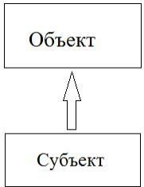
Первое, с чего нужно начать, связь между объектом и субъектом.

В зависимости от решаемых субъектом задач будем его называть:
- наблюдателем - субъект только наблюдает за объектом и не оказывает никаких воздействий на него;
- исследователем - субъект воздействует на объект с целью получения информации
- проектировщиком - субъект проектирует будущий объект;
- управляющим - субъект воздействует на объект с целью достижения заданных свойств.
В качестве субъекта чаще всего представляют человека, но иногда может выступать и техническое устройство. Объектом же может быть явление, предмет, устройство, проблема, предприятие и т. п.
В зависимости от количества учитываемых факторов и степени абстрактности определение понятия «система» можно представить в следующей символьной форме. Каждое определение обозначается буквой D и порядковым номером, совпадающим с количеством учитываемых в определении факторов
D2. Система есть организованное множество :
S=(орг, М),
где орг - оператор организации; М - множество.
DЗ. Система есть множество вещей, свойств и отношений
S=({т},{n},{r}),
где т - вещи, n - свойства, r - отношения.
D4. Система есть множество элементов, образующих структуру и обеспечивающих определенное поведение в условиях окружающей среды:
S=(e, SТ, ВЕ, Е),
где e - элементы, SТ - структура, ВЕ - поведение, Е - среда.
D5. Система есть множество входов, множество выходов, множество состояний, характеризуемых оператором переходов и оператором выходов:
S=(Х, Y, Z, H, G),
где Х - входы, Y - выходы, Z - состояния, Н - оператор переходов, G - оператор выходов. Это определение учитывает все основные компоненты, рассматриваемые в автоматике.
D6. Уровень развития биосистем.
S=(GN, KD, MB, EV, FC, RP).
Здесь учитываются генетическое (родовое) начало GN, условия существования КD, обменные явления МВ, развитие ЕV, функционирование FС и репродукцию (воспроизведения) RР:
D9. Для организационных систем удобно в определении системы учитывать следующее:
S=(РL, RO, RJ, EX, PR, DT, SV, RD, EF),
где РL - цели и планы, RO - внешние ресурсы, RJ - внутренние ресурсы, ЕХ - исполнители, PR - процесс, DТ - помехи, SV - контроль, RD - управление, ЕF - эффект.
Последовательность определений можно продолжить до Dn (n=10, 11, ...), в котором учитывалось бы такое количество элементов, связей и действий в реальной системе, которое необходимо для решаемой задачи, для достижения поставленной цели.
Далее, объект взаимодействует с внешней средой:
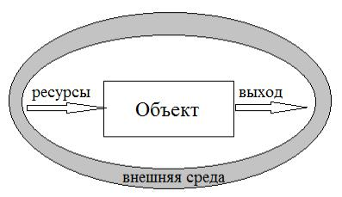
На данной схеме у нас появляются две дополнительные стрелки о которых я уже говорил ранее: вход и выход объекта. Они так же имеют свои классификации:
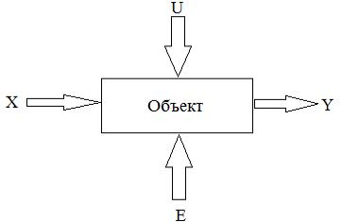
- возмущения – контролируемые переменные, т.е. можно изменять их значения (обозначения - вектор X);
- помехи, или шум – неконтролируемые переменные. Для их измерения не существует соответствующих измерительных приборов, или методик (обозначения - вектор E);
- управляемые – управляемые переменные, т.е. можно изменять их значения. Поскольку их изменения приводит к изменению выходов, то их можно считать и управляющими – изменяя их можно влиять на работу объекта (обозначения – вектор U).
.Возвращаясь к понятию системы можем выделить также понятие подсистемы. Оно подразумевает под собой относительно независимую часть имеющую подцель, направленную на достижение цели всей системы. Это является особенно важным в системе функционирования предприятия, ведь каждый последующий элемент может являться подсистемой. Выделение подсистем зависит от цели и может меняться по мере ее уточнения и развития представлений исследователя об объекте.
Формально любая совокупность элементов системы вместе со связями между ними может рассматриваться как ее подсистема. Использование этого понятия оказывается особенно плодотворным в тех случаях, когда в качестве подсистем фигурируют некоторые более или менее самостоятельно функционирующие отделы системы, способные совершать относительно независимые функции.
Построение подсистемы выглядит следующим образом:
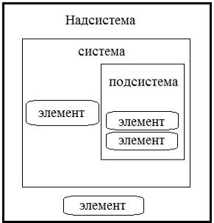
Так как понятие связей в системе довольно-таки обширное,то, полагаясь на необходимые нам связи для построения системы функционирования предприятия мы будем использовать только определенные из множества, а именно:
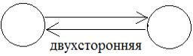
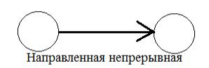
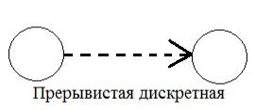
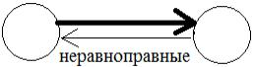
Далее, на что стоит обратить внимание — модель системы. Функциональное назначение моделей. Можно выделить следующие функции, выполняемые моделями:
- исследовательская — применяется в научном познании;
- практическая — применяется в практической деятельности (проектировании, управлении и т. п.);
- тренинговая — используется для тренировки практических умений и навыков специалистов в различных областях;
- обучения — для формирования у обучаемых знаний, умений и навыков.
Наиболее простыми словами, модель системы показывает из каких элементов она состоит не рассматривая связи между ними, например:
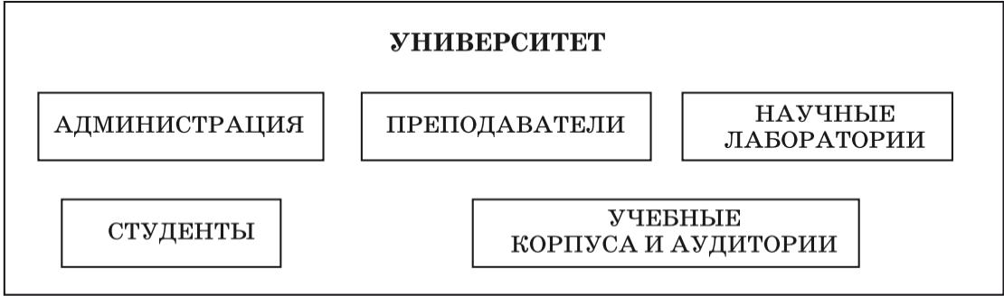
После создания модели системы начинается её проектировка:
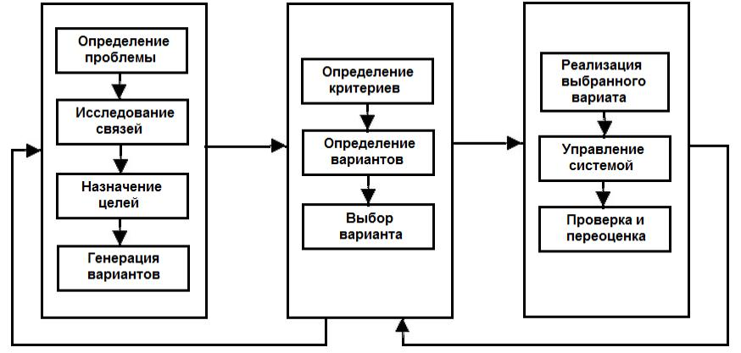
Как мы можем видеть, все связи на представленной системе являются направленными непрерывными, так как сама система не предоставляет конкретики и не несёт в себе целевую задачу. На ней мы можем наглядно увидеть и понять принцип её проектировки.
Также, не стоит забывать, что система (как организация) имеет уровни управления, в зависимости от положения на ней компонентов, что вносит в неё понятие иерархичности.
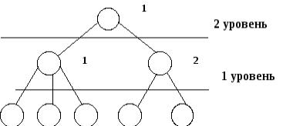
Часть 3
Принимая во внимание все аспекты составления системы, подробно изучив и разобрав наглядные примеры с их применением, мы наконец можем применить полученные данные к составлению системы по работе предприятия,а именно по реализации товара от взаимосвязей группы компаний с поставщиками до реализации товара к покупателю и вторую систему по работе информационно-справочного отдела.
В качестве интересующей нас организации возьмем предприятия «АЛЬФА». Иными словами это так называемый холдинг.
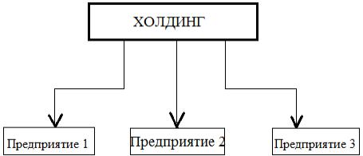
Холдинг подразумевает под собой владение несколькими предприятиями, поэтому мы можем составить систему управления ими.
Связи идущие от холдинга к отдельным предприятиям являются направленными непрерывными, так как холдинг имеет непосредственное иерархическое положение в данной системе.
Следующий шаг в составлении данной системы — связь поставщика и предприятия. На самом деле, сам поставщик не имеет прямых связей с предприятиями в целом. Он лишь поставляет товар на выбранный холдингом склад. Более подробная связь с поставщиком осуществляется на уровне управления организацией непосредственно.
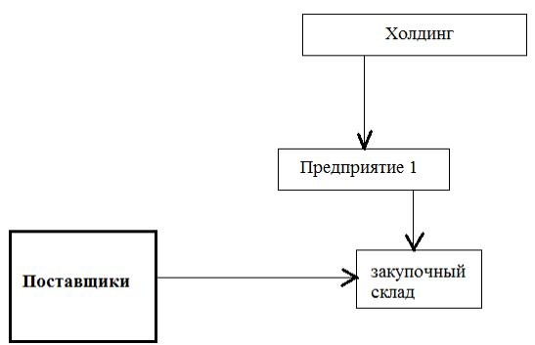
На данной системе мы видим, что поставщики и холдинг имеют одинаковый доступ к закупочному складу. Конечно, блок поставщиков имеет данный вид связи только с одобрения на уровне управления и принятия решений, но в данной ситуации связь уже установлена.

Далее — сортировка товара на нужные склады предприятий по виду их деятельности.
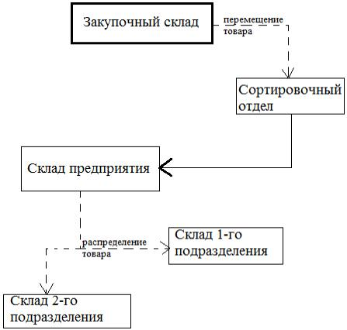
В данной системе мы можем наблюдать вид прерывистой дискретной связи, который говорит нам о том, что в данной системе любые манипуляции с товаром имеют непостоянный вид, а то есть,товар подлежит разделению по сфере применения.
После, мы приступаем к непосредственной реализации товара.
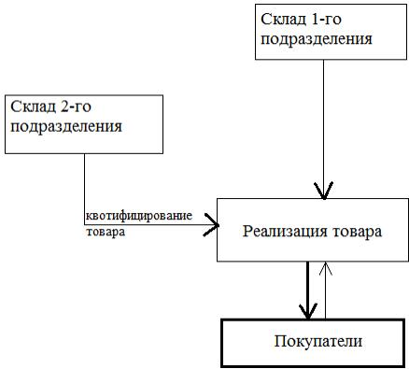
Мы видим наличие неравноправной связи. Если разобрать данный случай более подробно, то мы видим, что реализация товара может быть произведена в обратную сторону, а то есть, у покупателя есть возможность какой-либо товар вернуть на склад.

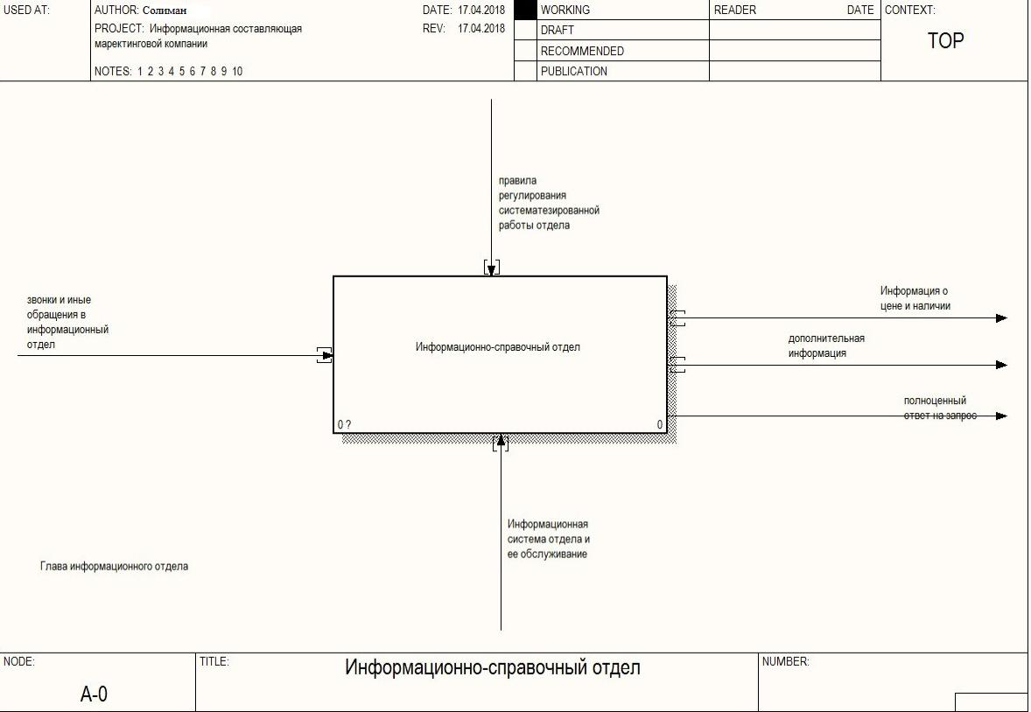
Рассмотрим теперь работу информационно-справочного отдела.
Здесь мы можем наблюдать входы и выходы поступающей и уже обработанной информации. Отдел работает используя 3 основных входа и выхода, имея направленные непрерывные связи. Главой отдела является человек «Х», контролирующий весь процесс.
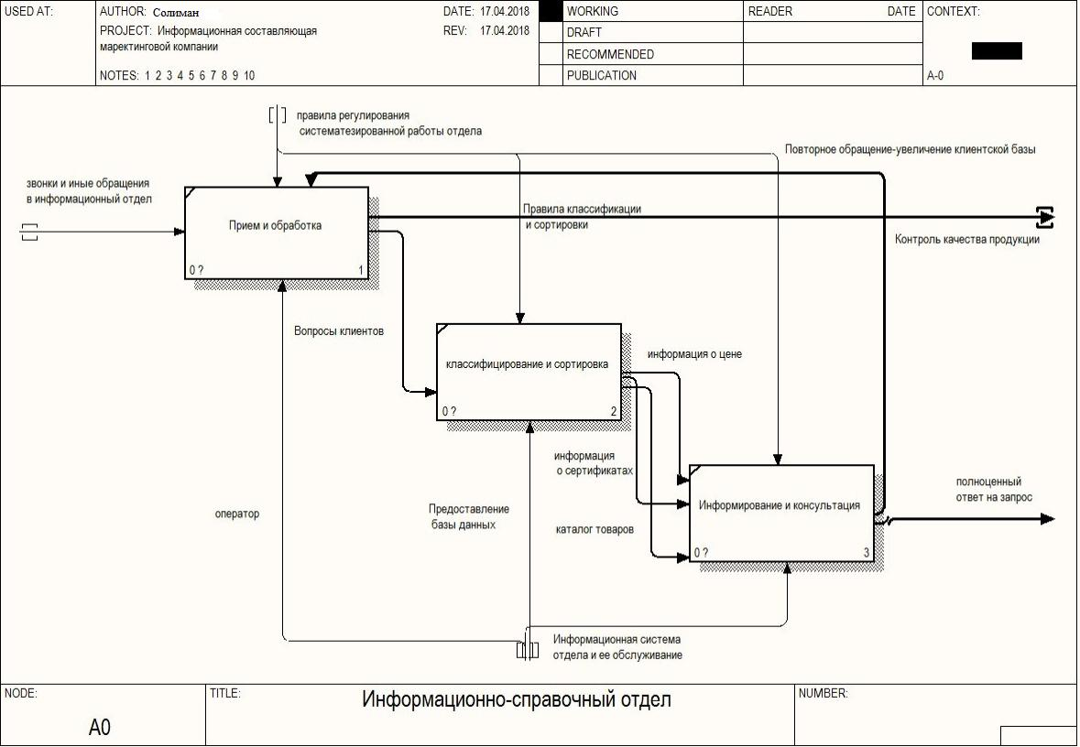
Развернем данную систему более детально от поступления запроса до полного ответа на него:
Как мы можем видеть, информационный отдел занимается не только ответами на поставляемые запросы, но и охватывает область контроля качества выпускаемого товара, информируя о наличии дефектов предприятию непосредственно. Так же, мы можем наблюдать наличие уровней в системе, а именно, уровней обработки информации и корректного распределения её на квалификации по направлению в нужный отдел.
3 часть Заключение
В данной курсовой работе проведен подобный разбор составляющей системы в целом, типы её функционирования, виды связей и классификацию структур. Построили собственную систему по реализации товара и работе информационно-справочного отдела, подробно разобрав наличие связей между компонентами и всю систему в целом. Система как предмет исследования является неотъемлемой частью данной работы и полностью основывается на теоретическом и практическом понимании её составляющих.

Список используемой литературы:
1.Азаров, Б.Ф. Теория систем управления: Учебное пособие / Б.Ф. Азаров, И.В. Карелина и др. - СПб.: Лань, 2013.
2.Волкова, В.Н. Теория систем и системный анализ: Учебник для академического бакалавриата / В.Н. Волкова, А.А. Денисов. - Люберцы: Юрайт, 2016
3.Баринов, В.А. Теория систем и системный анализ в управлении организациями: Справочник / В.А. Баринов, Л.С. Болотова. - М.: Финансы и статистика, 2012.
4.Интернет-ресурс : https://e-educ.ru/tsisa.
5.Файловый-архив : https://studfiles.net/preview/6023524/page:2/
6.Агравал, Г.П. Системы автоматического управления: теория, применение, моделирование в MATLAB: Учебное пособие / Г.П. Агравал. - СПб.: Лань, 2013

